**Impedir al usuario Acceder a las herramientas del sistema**

**1** Crea un punto de restauración del sistema. (**w+r control system**)

Importa sobre HKEY_USERS el registro correspondiente al usuario **Cobaya.**

**A Desactivar el acceso a la línea de comandos**

Clave COBAYA, Software\Policies\Microsoft\Windows\System

Variable DWORD DisableCMD valor 1

Si activas esta directiva, se impide el acceso a la línea de comandos incluso cuando la ejecutas como administrador.

**B**  **Impedir el acceso a las herramientas de modificación del Registro**

Clave COBAYA, Software\Microsoft\Windows\CurrentVersion\Policies\System

Variable DWORD DisableRegistryTools valor 1

**C** **Permitir al usuario ejecutar sólo programas autorizados**

Clave COBAYA, Software\Microsoft\Windows\CurrentVersion\Policies\Explorer

Variable DWORD RestrictRun valor 1

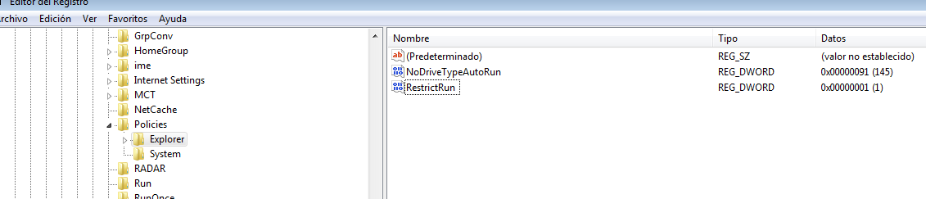

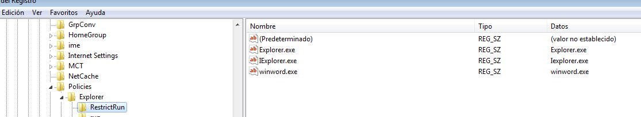Clave COBAYA, Software\Microsoft\Windows\CurrentVersion\Policies\Explorer\RestrictRun

Crea diferentes valores de cadena con el nombre del archivo ejecutable autorizado.

Como valor escribe el nombre del archivo ejecutable autorizado.

**D Impedir al usuario el acceso al panel de control.**

Clave COBAYA,Software\Microsoft\Windows\CurrentVersion\Policies\Explorer

Variable DWORD NoControlPanel valor 1